Homework 1

Computer Vision 2022 Spring

310554031 數據所 葉詠富

* **Preprocess**

1. Import package

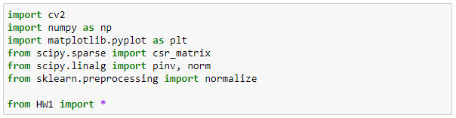

1. Set image source(‘bunny’、’star’)

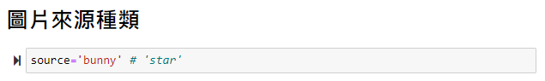

* **Normal Estimation**

1. Read LightSource.txt

記得光源要做normalization!(圖1、圖2)

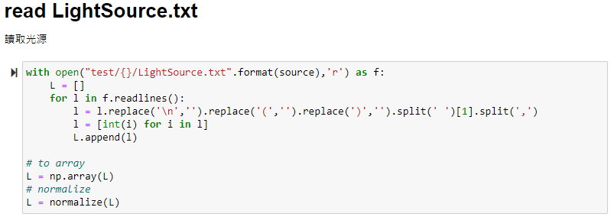

1. Read images

使用numpy.vstack將影像向量疊起來

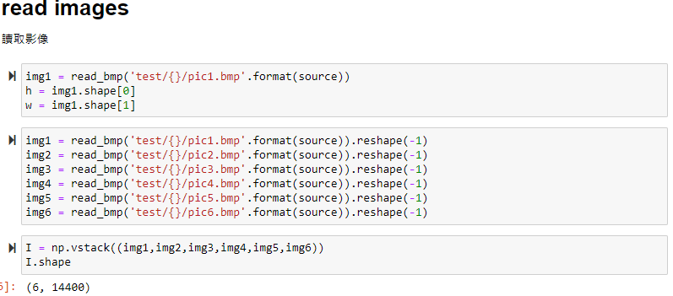

1. Use pseudo inverse calculate KdN

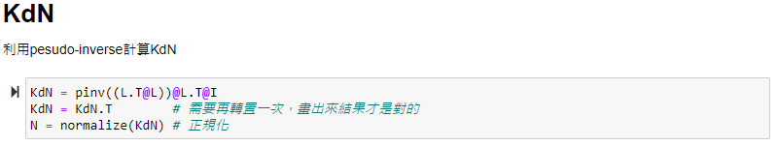

1. Visualize Normal map

|  |  |
| --- | --- |
| 圖1、LightSource with normalization | 圖2、LightSource without normalization |
|  |  |
|  |  |

1. Set Mask

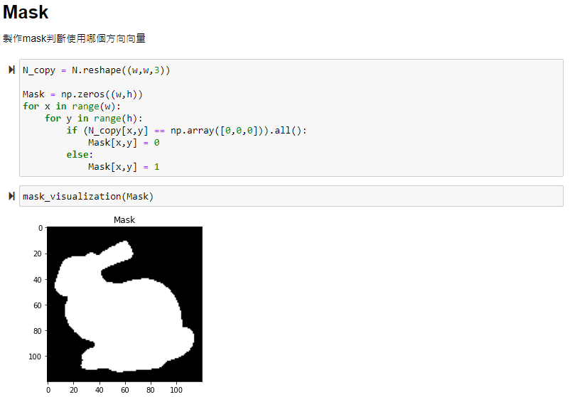

* **Surface Reconstruction**

1. Set M、V, and set index dictionary to record 2D->1D index

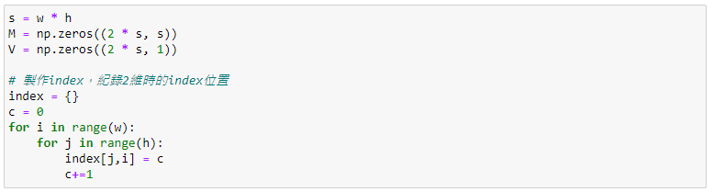

1. Use Mask to determine vector direction and fill in M & V

要依照以下矩陣方位圖(圖3)以及Mask填寫M、V矩陣，規則如下:

* 1. 如果東北有向量，就用東北向量
  2. 如果西北有向量(東沒有向量)，就用西北向量
  3. 如果東南有向量(北沒有向量)，就用東南向量
  4. 如果西南有向量(東北都沒有向量)，就用西南向量
  5. 如果東南西北都沒有向量，就把z設成0

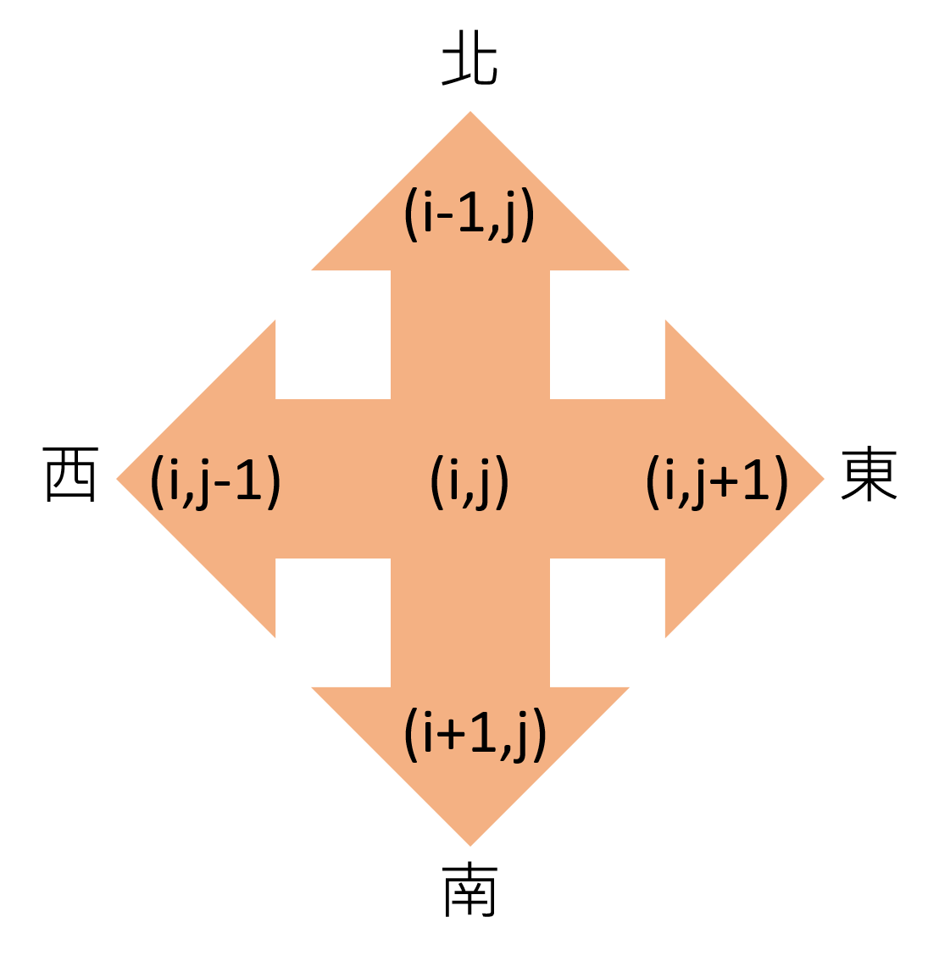

(圖3)

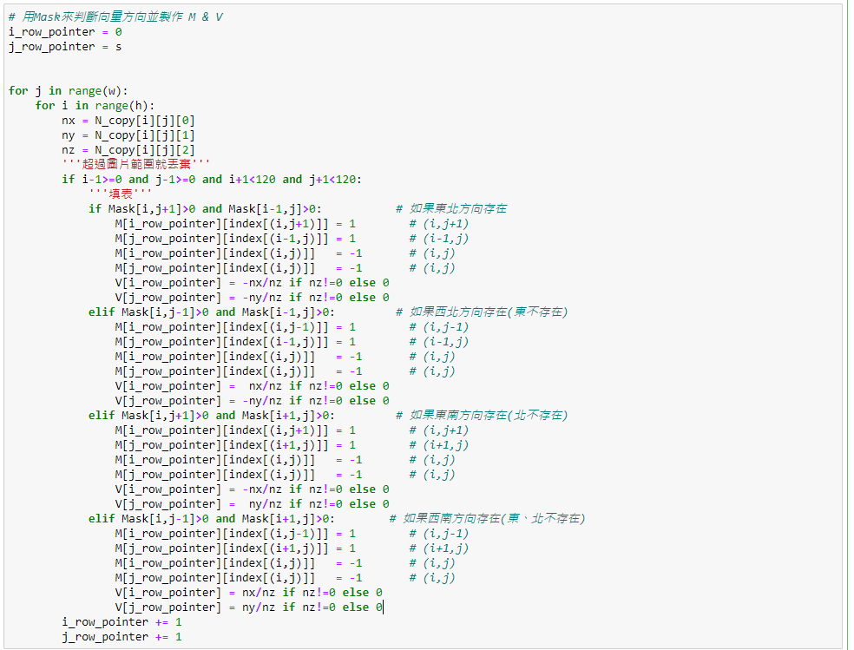

1. Use pseudo inverse calculate z, and reshape z

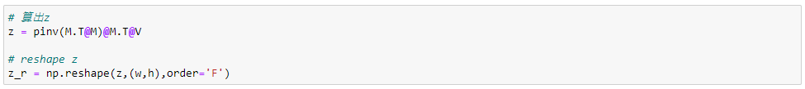

1. Visualize Depth map

|  |  |
| --- | --- |
|  |  |

1. Save 3D ply
2. Show 3D ply

改變baseline value

|  |  |  |
| --- | --- | --- |
| baseline_val = min(Z_map) | baseline_val = median(Z_map) | baseline_val = max(Z_map) |
|  |  |  |
|  |  |  |

* **Discussion**

1. 在重構表面時，可以利用Mask，只計算兔子、星星等圖案，減少稀疏矩陣運算，進而減少時間。